115年2月26日餐點照片
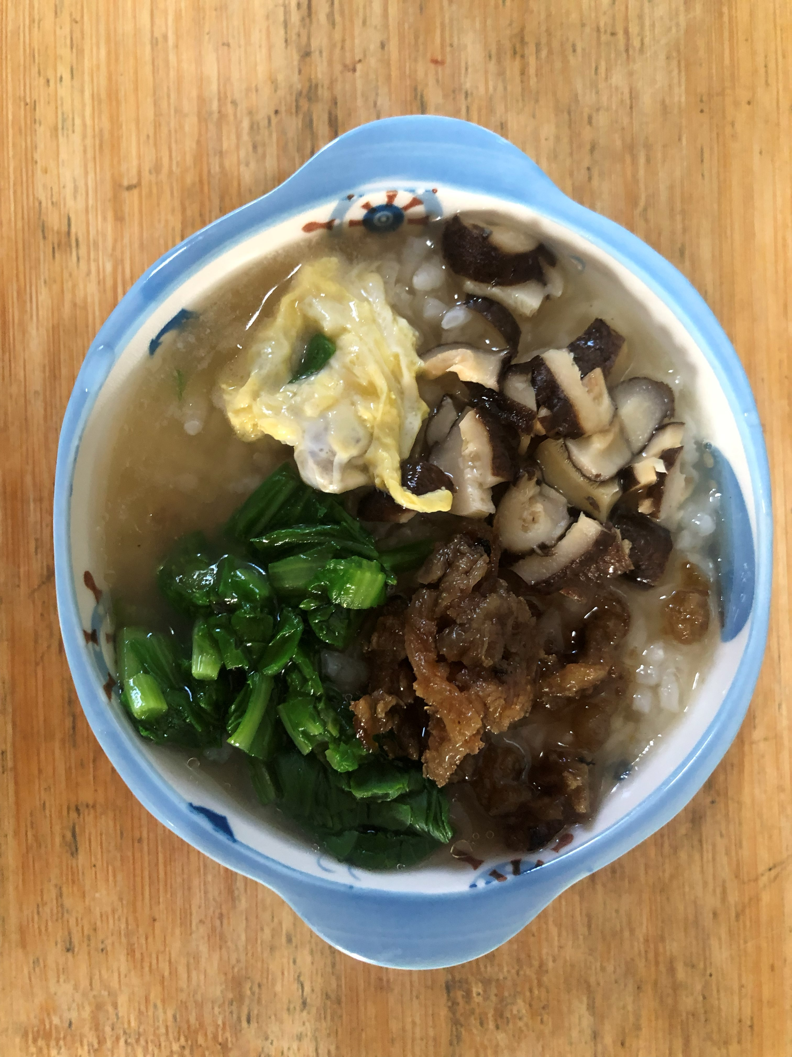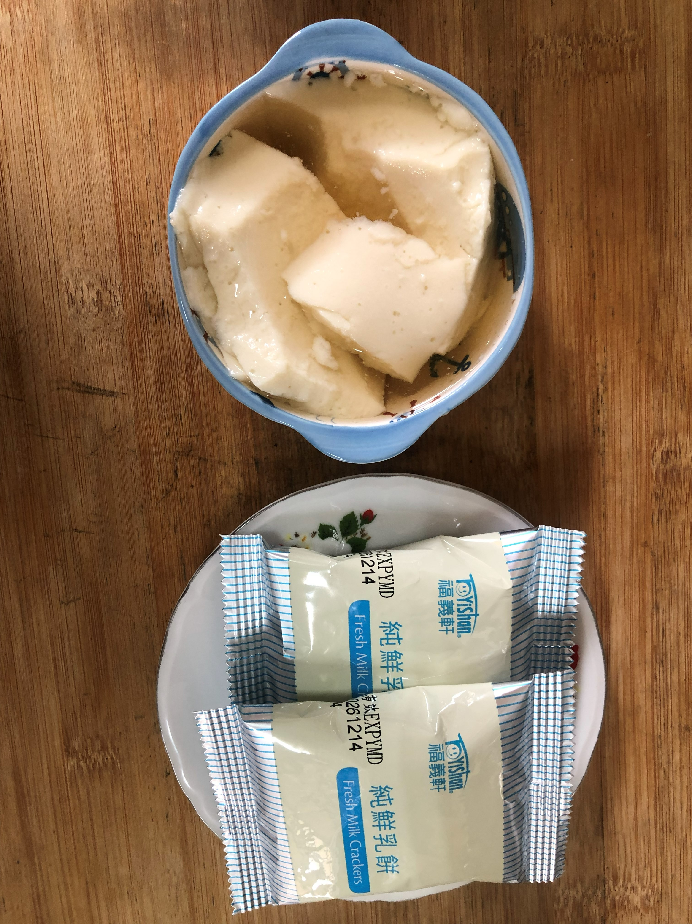
早餐(香菇芙蓉麵) 下午點心(豆花、餅乾)
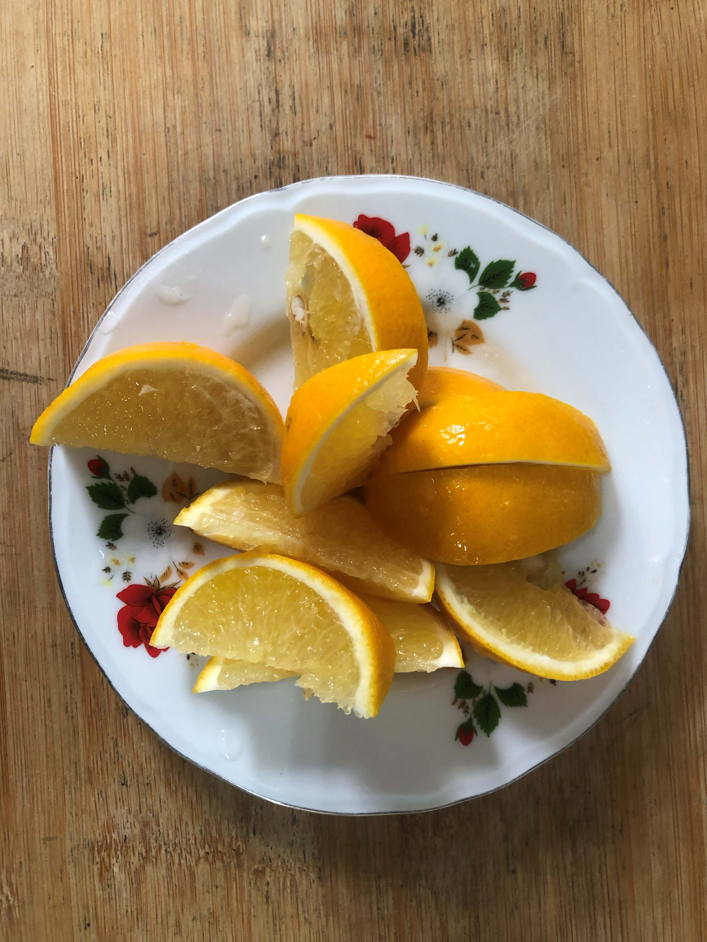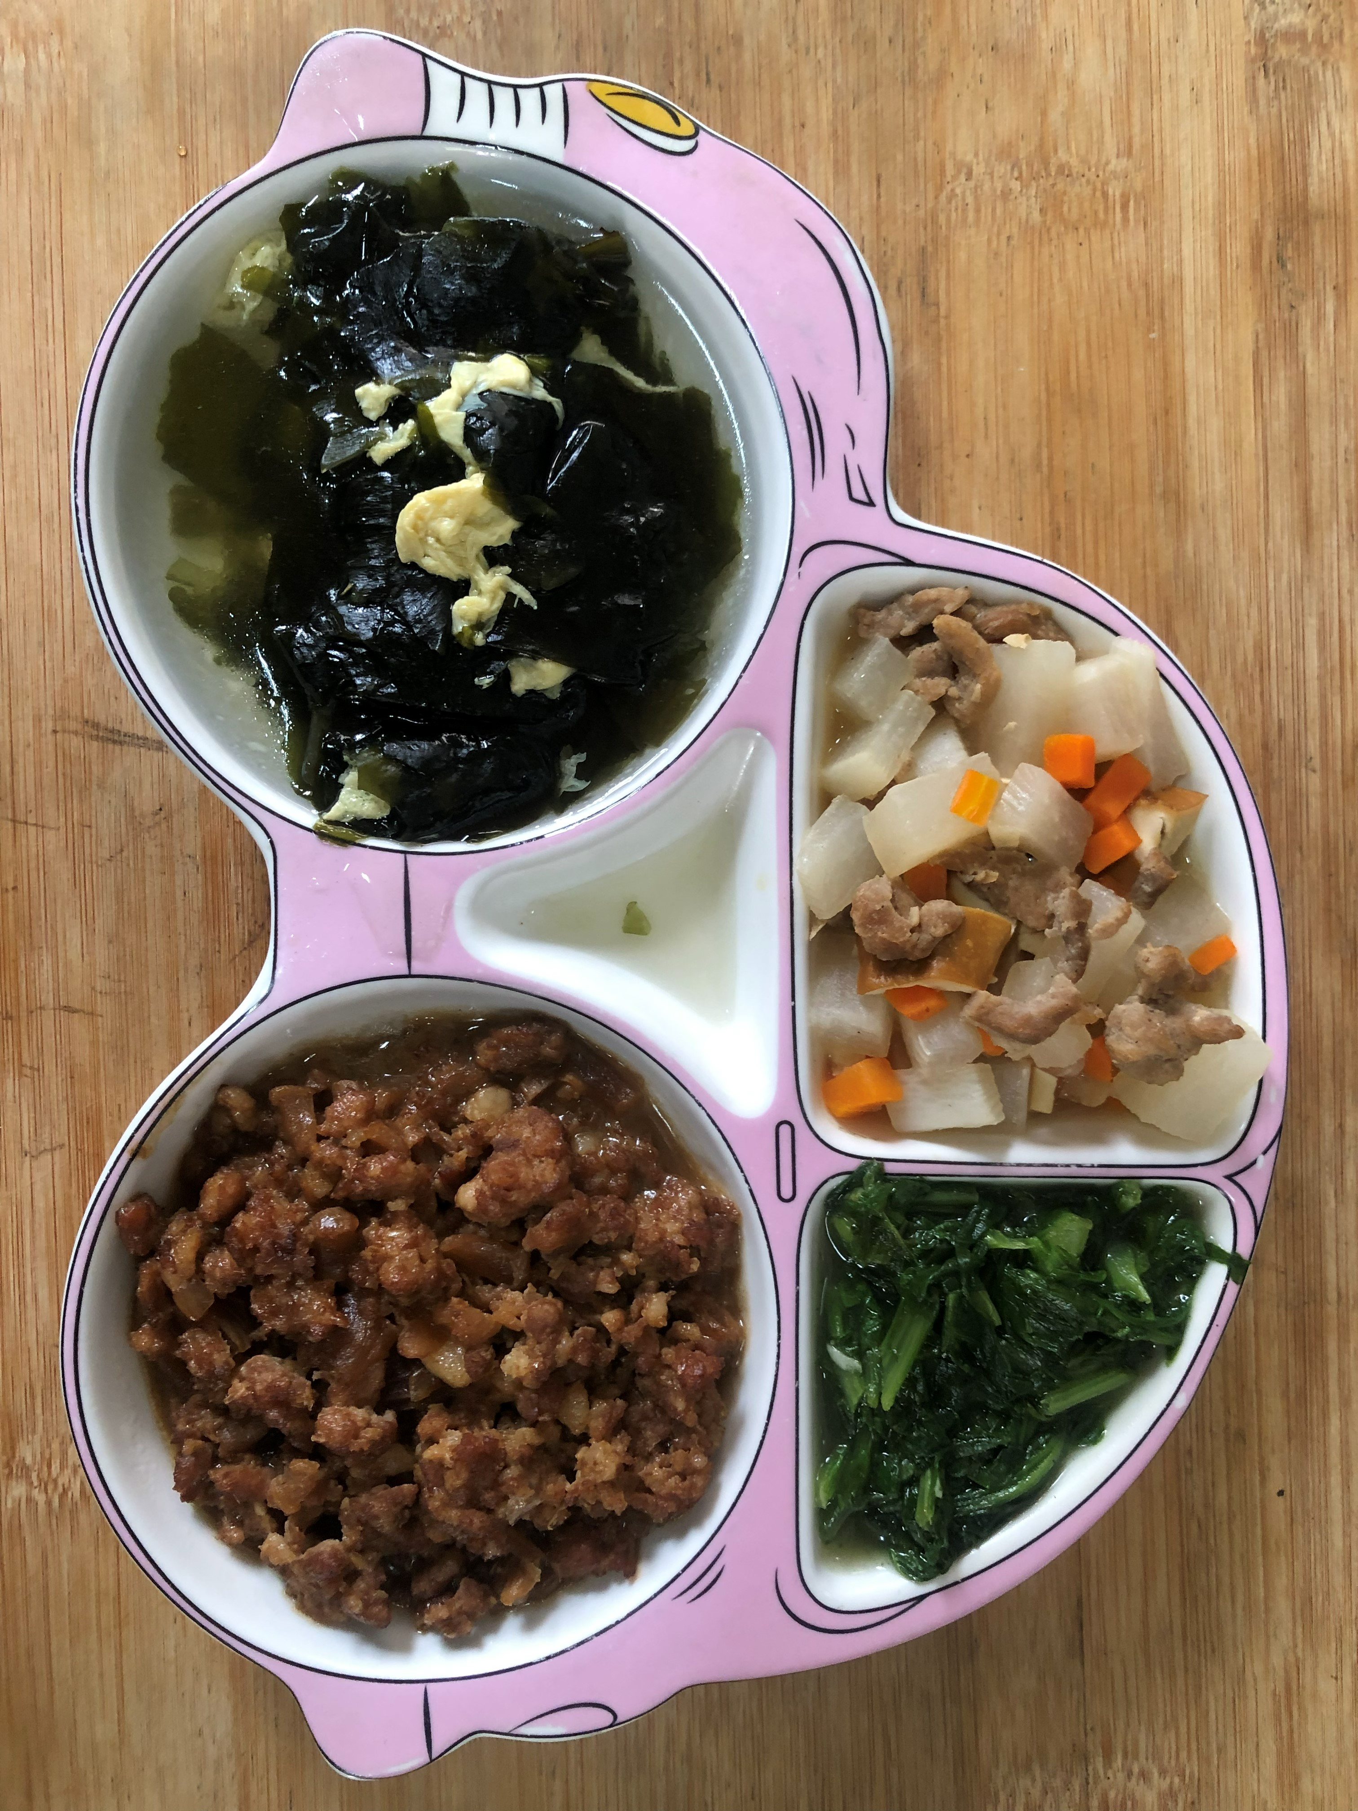
午餐(香菇肉燥、清香小炒、炒茼蒿、紫菜蛋花湯、柳丁)

